Демоверсия
творческого задания по профилю «География»

Тип задания – решение творческих заданий
Форма проведения – письменная
Время выполнения задания – 45 минут
Максимальное количество баллов – 32

Задание 1. Внимательно посмотрите на рисунки. Укажите тип электростанций, которые изображены на них, и страны, в которых эти электростанции играют значительную роль в выработке электроэнергии.
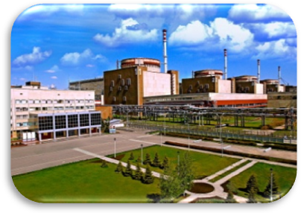1 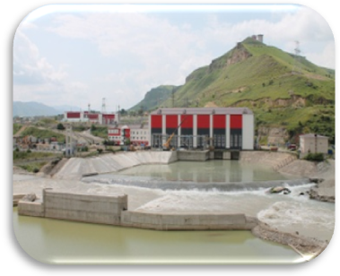 2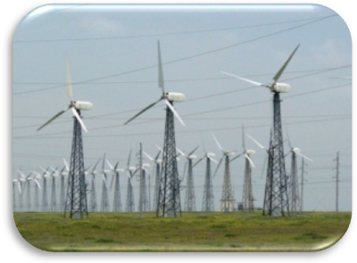3 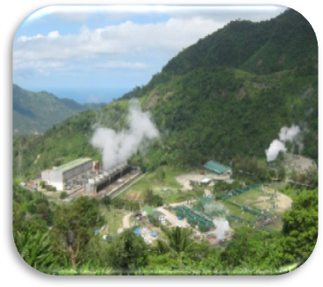 4

За каждый правильный ответ – 1 балл
Максимальное количество баллов за первое задание – 4

Задание 2. Определите изображенную на рисунке горную породу и ответьте на вопросы:
1. К какому типу принадлежит представленная на рисунке горная порода?
2. В каких регионах России располагаются наиболее крупные месторождения этой горной породы?
3. Где и для производства чего применяется данная горная порода?

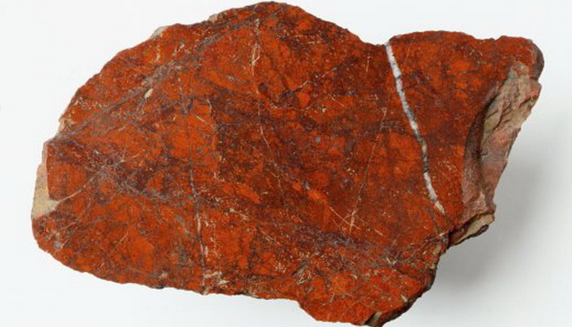
За правильно определение горной породы – 4 балла.
За каждый правильный ответ на вопрос – 1 балл.
Всего за задание – 6 баллов

Задание 3. По гербу определите субъект Российской Федерации и ответьте на дополнительные вопросы, заполнив прилагаемую таблицу.
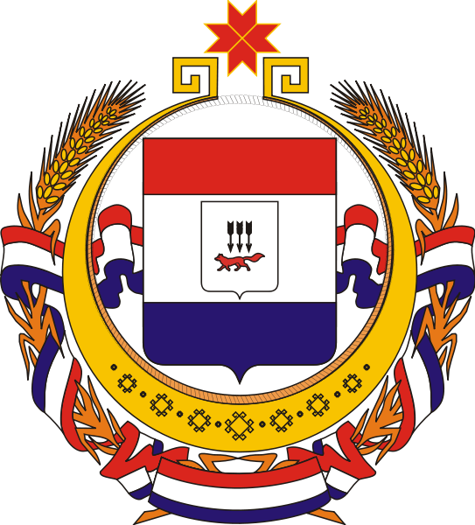

Крупнейшие и известные предприятия данного субъекта (по возможности указать название предприятия, название населенного пункта, где оно находится и вид производимой продукции)
Достопримечательности
Заповедники

За правильное определение субъекта – 3 балла.
За правильно указанные предприятия – 3 балла
За правильно указанные заповедники и достопримечательности – по 2 балла
Всего за задание – 10 баллов

Задание 4. В таблице приведены неофициальные названия стран мира. Необходимо написать официальное название страны и ответить на дополнительные вопросы:

Первая страна | Страна восходящего солнца
Вторая страна | Страна полуночного солнца
Третья страна | Страна свободных людей
Четвертая страна | Изумрудный остров

Для каждой из 4 стран укажите язык, который имеет статус официального языка, на котором разговаривает большинство населения страны, а также языковую семью, к которой он относится.
За правильно определенную страну – 1 балл (всего 4 балла)
За правильно определенный язык – 1 балл (всего 4 балла)
За правильно определенную языковую семью – 1 балл (всего 4 балла)
Всего – 12 баллов

